Tiết 29
Tập đọc nhạc : TĐN SỐ 9
Âm nhạc thường thức : NHẠC SĨ VĂN CHUNG VÀ BÀI HÁT
“ LƯỢN TRÒN, LƯỢN KHÉO”

I/Ôn bài TĐN số 9
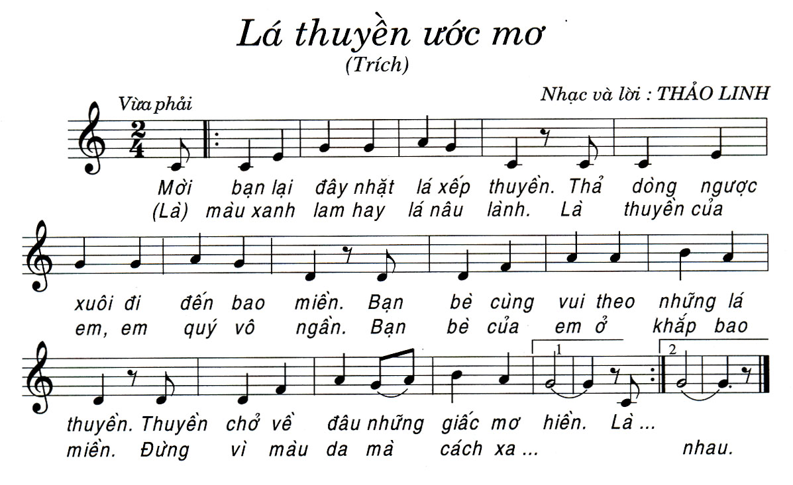
* Các em mở bài theo đường link sau để tập đọc nhạc. https://www.youtube.com/watch?v=XXRuqQH36bE

II/Âm nhạc thường thức: NHẠC SĨ VĂN CHUNG VÀ BÀI HÁT“ LƯỢN TRÒN, LƯỢN KHÉO”
- Các em đọc sgk/56 và trả lời 1 số câu hỏi sau:
+Nhạc sĩ Văn Chung sinh và mất năm nào?
+Quê quán của ns Văn Chung ở đâu?
+Ông có những tác phẩm nổi tiếng nào?
+Phát biểu cảm nhận về bài hát Lượn tròn lượn khéo.
*Các em nghe bài hát Lượn tròn lượn khéo theo link sau:
https://www.youtube.com/watch?v=9w92Tynk9qY

Dặn dò: Các em luyện tập bài TĐN số 9
---HẾT---

